视联网30元视频云网专线套餐受理指引
目录

前情说明： 2
一、 30元100M上行视频专线受理（有云存业务） 3
二、 30元视频专线受理（无云存业务） 12

前情说明：
30元100M上行视频专线套餐用于满足客户在视联网业务下的大上行要求（100M上行/50M下行），相比标准价格有较大优惠。但因为价格较优惠无法单独受理，省内设置了依赖条件：云存或者视频汇聚服务收费（不能搭配10元减免包做到0元视频汇聚）。
这就导致在客户无需云存的场景，比如国标NVR收编这种情况时，只能通过汇聚服务收费来搭配依赖受理，而汇聚服务在绝大部分视联网应用中都是0元，受理岗习惯填写较多的汇聚路数（2000路等），使得后续出现高额的月租（视频汇聚是按路收费比如1元/路），所以在此对两种场景下的视频专线受理套餐进行说明，以免出现月租收费异常的问题。
如果不使用30元视频专线而是标准价格视频专线的话，则直接参考第一类，即有云存业务的受理方式即可！
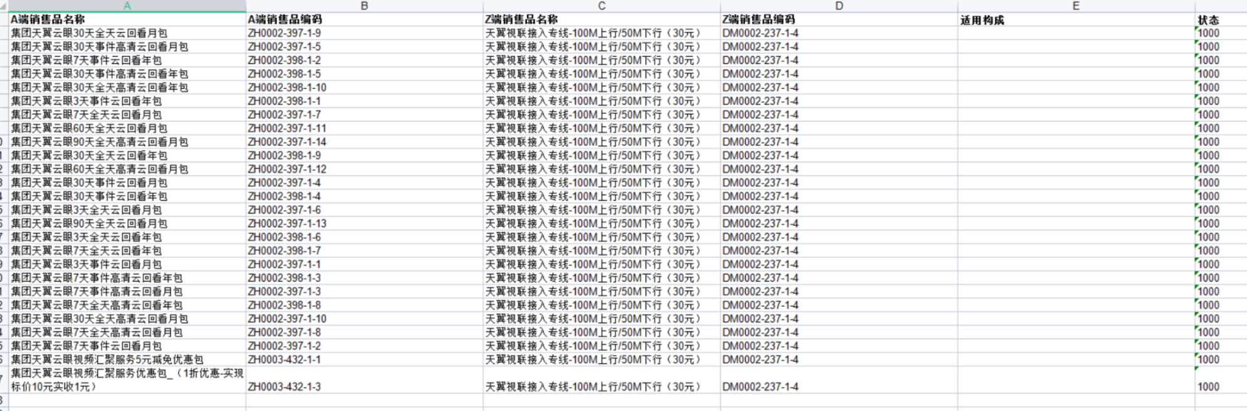
专线依赖条件一览，除了云存之外就是-5元以及1折汇聚服务优惠，不可-10

30元100M上行视频专线受理（有云存业务）
套餐编码 | 套餐名称 | 备注
ZH0001-076-1-1 | 集团天翼云眼基础功能服务0元月套餐
ZH0002-396-1-1 | 集团天翼云眼视频汇聚服务月包 | 受理2000路
ZH0003-432-1-2 | 集团天翼云眼视频汇聚服务10元减免优惠包 | 视频专线有云存搭配时可做10元减免
DM0002-237-1-4 | 天翼视联接入专线-礼包专享优惠套餐（30元）
ZH0002-397-1-8 | 集团天翼云眼7天全天高清云回看月包 | 以7天高清为例，实际受理时可用其他规格的云存
ZH0002-434-1-1 | 天翼云眼云回看月包1折促销 | 1折需填价格审批单号，也可以用其他的折扣包
DM0001-834-1-1 | 光猫(自营)终端分期费用(月服务费10元/月) | 出月租光猫，视具体业务需求可换其他套餐，能出光猫就可以
DM0001-836-1-1 | 24个月服务费合同套餐

套餐一览（有云存的条件下，汇聚路数就可以不收费，所以受理-10元减免包）
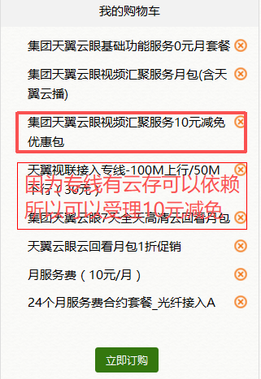

首先找到云眼基础功能套餐，选择订购
然后找到视频专线套餐，基础有线宽带选择视频云网专线后，选择订购
第二行基础天翼云眼选择加入上一步订购的云眼基础功能套餐
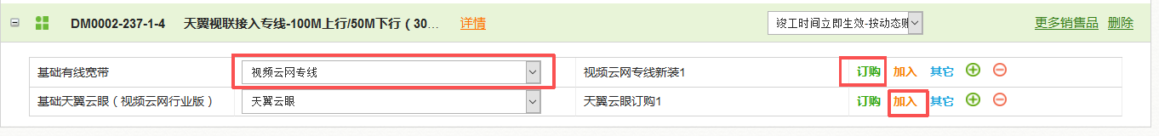

出光猫的两个套餐，基础有线宽带选择视频云网专线，并加入视频云网专线新装
服务类选择有天翼云眼的这个选项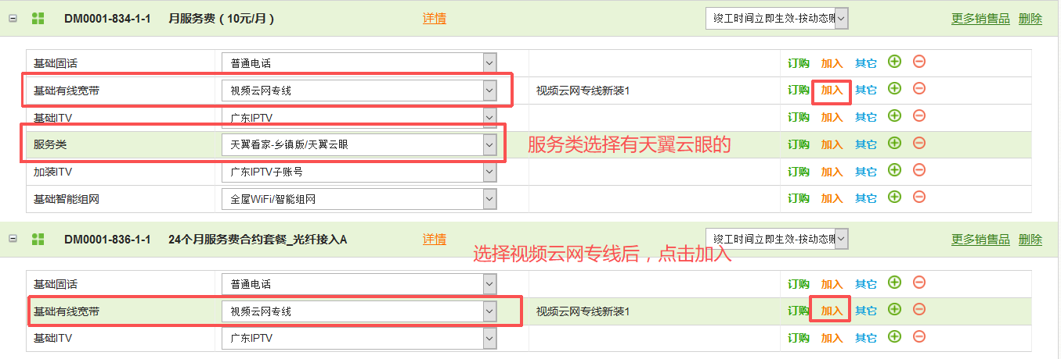

剩余的云眼套餐选择加入
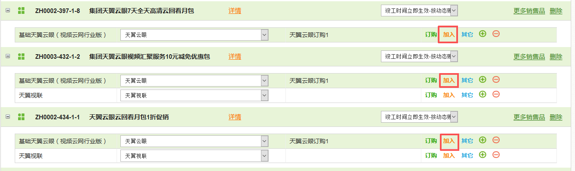

视频汇聚是0元无需付费，所以路数可以随意写
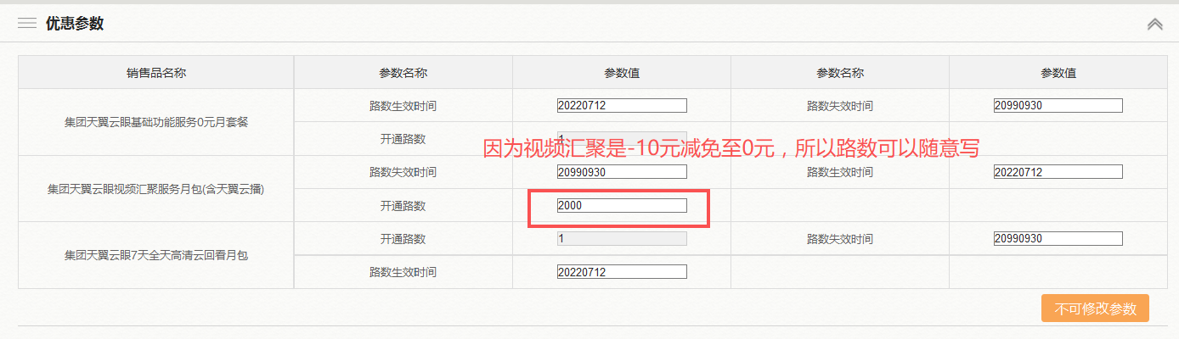

视频云网专线订购：域名填写：tysljr.gd。线路用途写普通专线
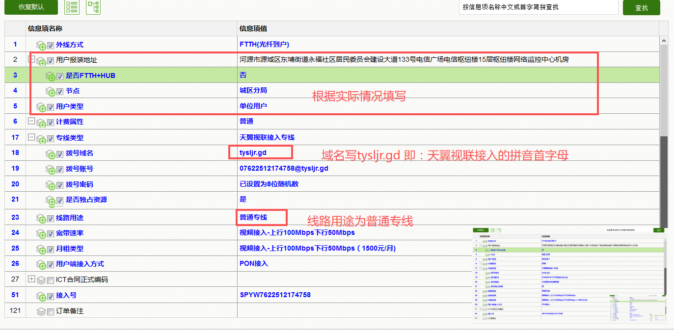

天翼云眼订购：服务关系选择到刚才新订购的视频专线接入号。渠道属性选“商业客户拓展部”，业务类型选“中小商客”。
是否安装调测选“否”（不需要新装摄像头）
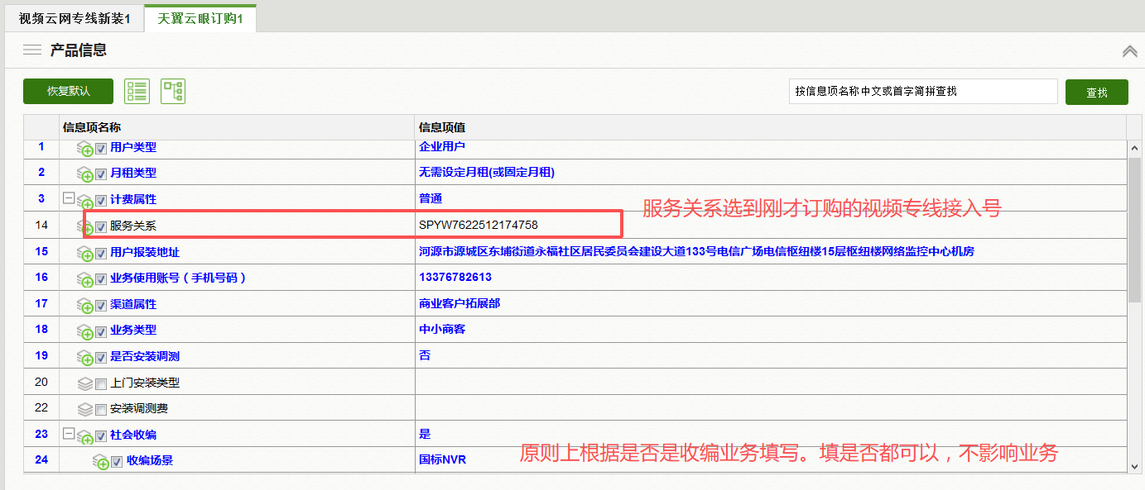
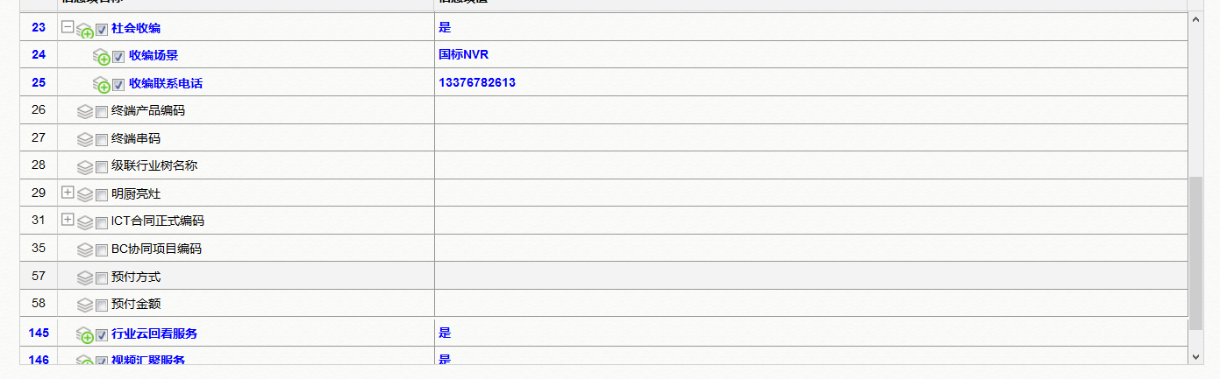
选择出光猫设备，后续正常提交即可
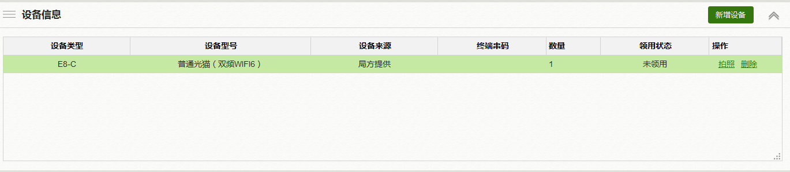

30元视频专线受理（无云存业务）
特别说明：
因为没有云存依赖，所以这个30元视频专线只能搭配1折/-5元的视频汇聚服务折扣包受理，也就是无法做到0元，此时要尤为注意视频汇聚路数的输入！因为不同于以往-10元减免，此时每路汇聚路数都会产生月租。以1折为例，此时每路汇聚路数收费1元/路/月，如果写2000路，则会产生2000元/月的巨额月租，对后续发展产生不必要的麻烦。
解决方案是：汇聚路数只填写1路，专线的价格变为30+1=31元或30+5=35元（不含光猫），在方案设计时需要和客户说明清楚价格，不能按30元/月宣贯。后续额外的汇聚路数重新受理一次0元的即可。
套餐编码 | 套餐名称 | 备注
ZH0001-076-1-1 | 集团天翼云眼基础功能服务0元月套餐
ZH0002-396-1-1 | 集团天翼云眼视频汇聚服务月包 | 受理1路
ZH0003-432-1-1  ZH0003-432-1-3 | 集团天翼云眼视频汇聚服务5元减免优惠包  集团天翼云眼视频汇聚服务优惠包_（1折优惠） | 无云存搭配时，2选1  汇聚路数需额外收费！注意路数填写
DM0002-237-1-4 | 天翼视联接入专线-礼包专享优惠套餐（30元）
DM0001-834-1-1 | 光猫(自营)终端分期费用(月服务费10元/月) | 出月租光猫，视具体业务需求可换其他套餐，能出光猫就可以
DM0001-836-1-1 | 24个月服务费合同套餐
套餐一览（无云存依赖，需要依赖1折或-5元汇聚路数折扣）
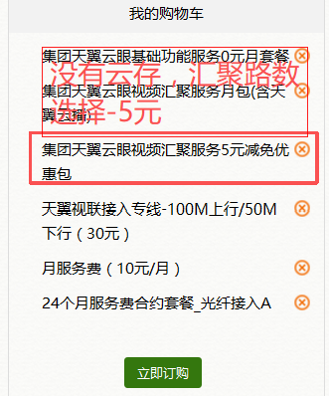

首先找到云眼基础功能套餐，选择订购
然后找到视频专线套餐，基础有线宽带选择视频云网专线后，选择订购
第二行基础天翼云眼选择加入上一步订购的云眼基础功能套餐


出光猫的两个套餐，基础有线宽带选择视频云网专线，并加入视频云网专线新装
服务类选择有天翼云眼的这个选项

剩余的汇聚套餐选择加入
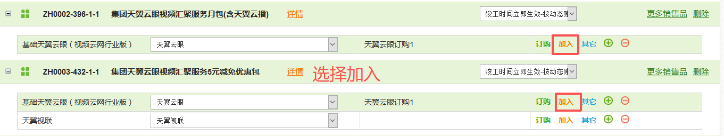

视频汇聚需要收费，只能填写1路！
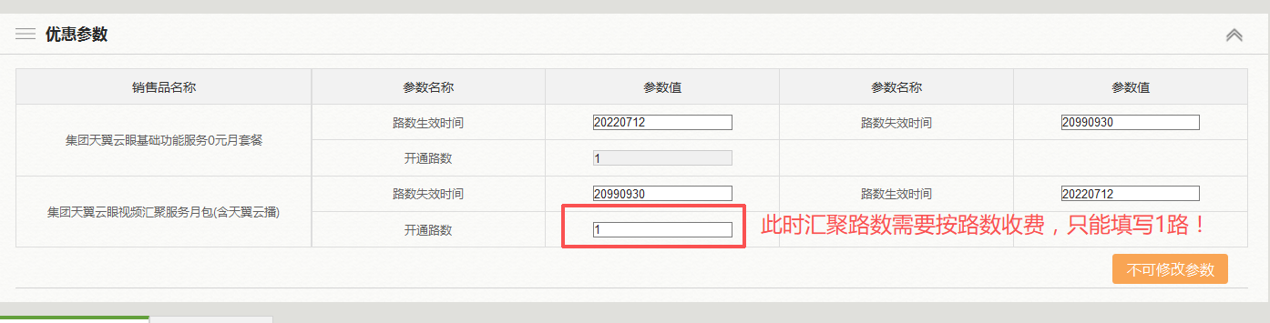

视频云网专线订购：域名填写：tysljr.gd。线路用途写普通专线


天翼云眼订购：服务关系选择到刚才新订购的视频专线接入号。渠道属性选“商业客户拓展部”，业务类型选“中小商客”。
是否安装调测选“否”（不需要新装摄像头）


选择出光猫设备，后续正常提交即可


